简号 J1⑧219+310：习字牍（8-219 与 8-310 缀合）

来源出处
里耶古城一号井第八层出土，原整理号 8-219+8-310。
释文、注释：《里耶秦简牍校释》第一卷，第 117 页。
图版、单字字形：秦簡字形庫（www.kaom.net）《里耶1》。

图片
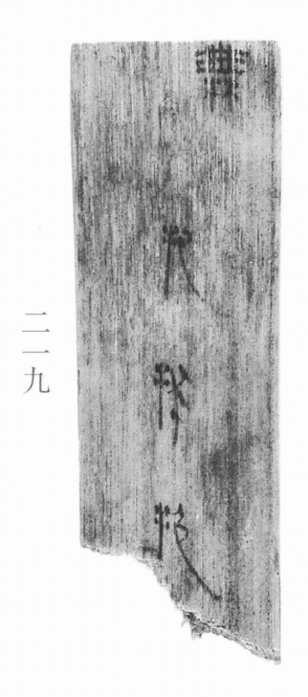
图1 里耶秦简 8-219 实物照片。出处：秦簡字形庫（www.kaom.net）《里耶1》图版。
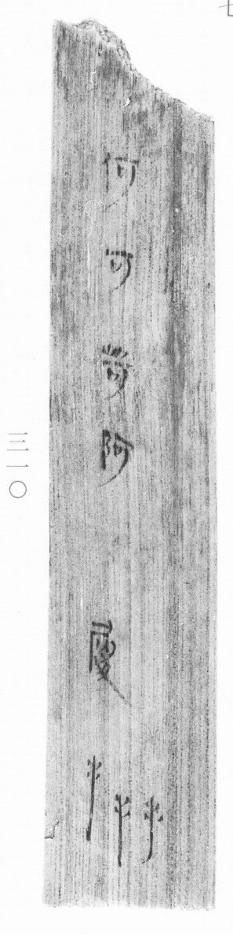
图2 8-310 。出处同图1。
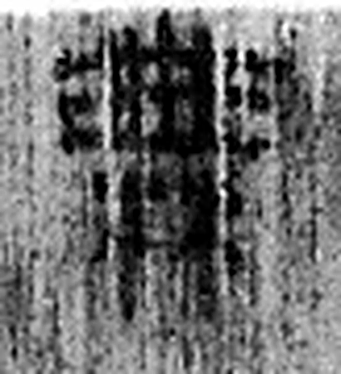 無 亡也。从亾𣞤聲。（《说文解字》卷十二·亾部）
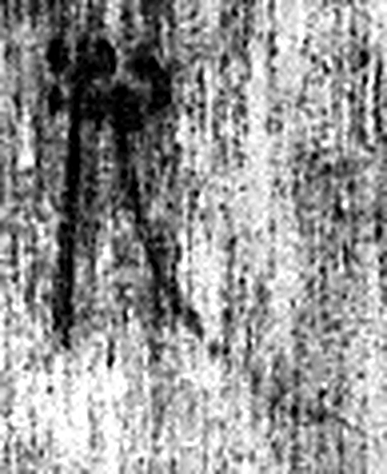 把 握也。从手巴聲。（《说文解字》卷十二·手部）
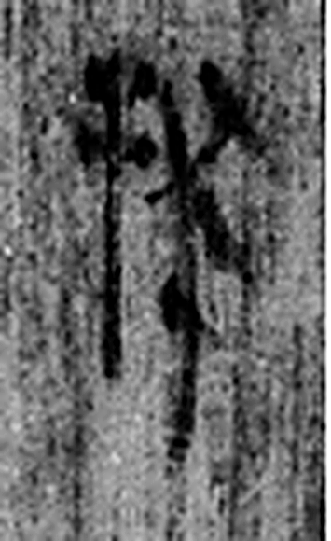 拔 擢也。从手犮聲。（《说文解字》卷十二·手部）
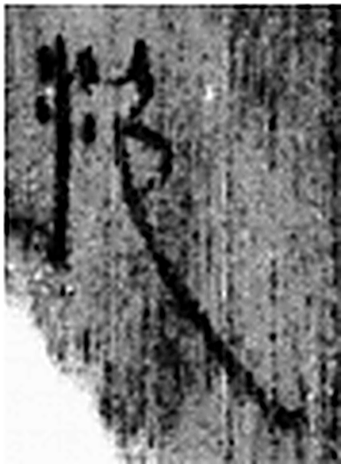 𢬘 《说文解字》未收此字。
图3 8-219+8-310 逐字字形与本义（共 4 字，按原简文字序）。字形出处：秦簡字形庫（www.kaom.net）《里耶1》；本义出处：《说文解字》大徐本。

释文
无把拔𢬘何可苛阿履手手手^{［1］}8-219+8-310

文字
以下照录《里耶秦简牍校释》第一卷注文。
[1] 𢬘，原释文作“抱”。
二片纹路、茬口相符，当可缀合。
习字简。

书法
两片缀合，正面一行字大小不匀、笔画歪斜，像是反复练习。（据图1）

简牍形制
8-219 与 8-310 缀合；残牍，单面书写。（《校释》注［1］）

书写方式
墨色浓淡不匀。（据图1）

美育价值
《校释》直接标出「习字简」——这枚牍的用处就是练字。

